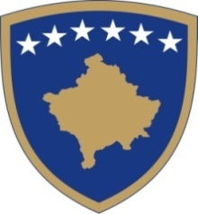
Republika e Kosovës
Republika Kosova - Republic of Kosovo
Qeveria - Vlada - Government

Ministria e Kulturës, Rinisë dhe Sportit – Ministarstvo Kulture, Omladine i Sporta - Ministry of Culture, Youth and Sports

Ispitanik | Ministarstvo | Obrazloženje tela koje predlaže o uključivanjuili neuključivanju datog komentara | NVO | Obrazloženje tela koje predlaže o uključivanju ili neuključivanju datogkomentara | Ministarstvo | Obrazloženjetela kojep redlaže o uključivanju ili neuključivanjud atog komentara
Ključna pitanja 1
Ključna pitanja 2
Ključna pitanja 3
Ključna pitanja 4
Ključna pitanja 5

